ЧИСЛОВИ ТИПОВЕ ДАННИ В C#

Въведение във Visual Studio

А) форми – Windows Forms – силно развит графичен интерфейс GUI
Провлачваме D&D (drag and drop) от левия панел контролите (елементите), които искаме, подреждаме ги във формата. Задаваме желаните свойства от десния панел Properties – цвят, размер… именуваме всяка от тях правилно, така че да можем да я намерим по време на писане на кода. Желателно е да запазим типа, а просто да заместим цифрата, например Button01 -> ButtonClose, TextBox01 -> TextBoxName и т.н. Всеки един клик върху елемент отваря действие (action) или още събитие, което може да се програмира на C# (какво да се случи при активация).
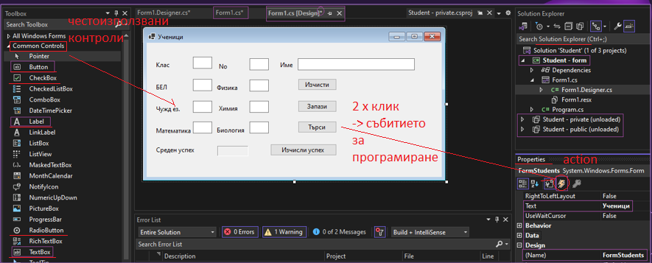
B) конзола / терминал Console App – команден интерфейс
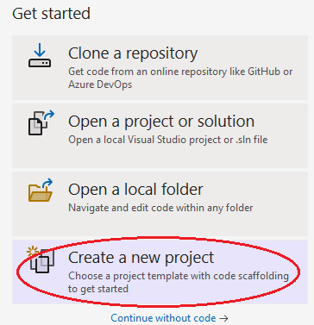
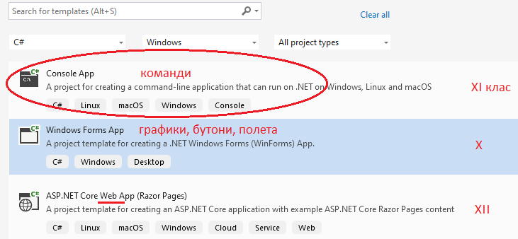
При именуването на проекта няма конкретна конвенция, която се спазва. Важното е името да е описателно. Не е желателно да започва с цифри – само за учебни цели.
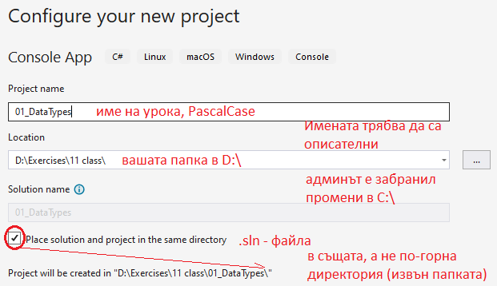
Конвенции за именуване:
PascalCase – начална главна буква - методи (от името на математика Блез Паскал)
camelCase – начална малка буква – променливи (като гърбиците на камила)
snake_case – БД, т.к. интервалите са проблем (долни черти като змия)
kebab-case – в интернет URL
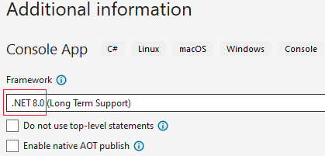
.NET 6.0 – отпада файл Startup.cs
.NET 8.0 – скрива се Main {} – метода
С всяка по-нова версия, независимо дали е като настройки на самата ОС или език за програмиране, нещата се опростяват/скриват все повече.
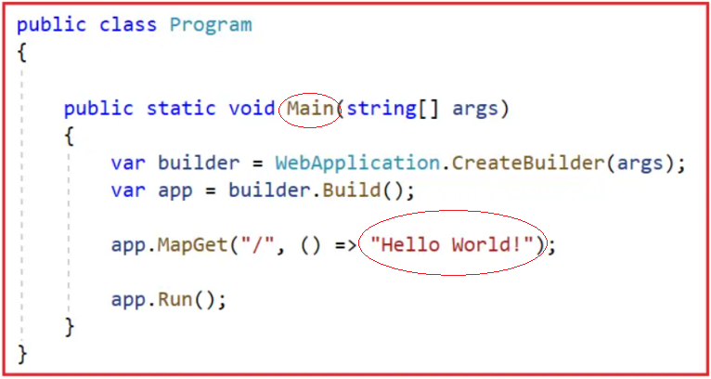
Програмата е последователност от команди. Нейният текст се нарича „сорс код“ (source – извор). Програмата с разширение .cs се компилира до изпълним .exe. Може да бъде стартирана с един от двата зелени триъгълни бутона, като Ctrl + F5 стартира по-бързо, защото е без дебъгер, докато самостоятелно F5 го включва (и забавя).
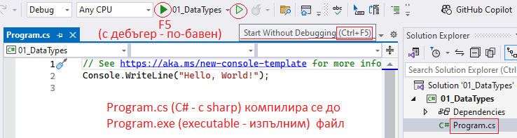
Тип име = стойност;
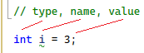
Присвояването се случва отдясно наляво!
Типовете могат да бъдат прости (вградени) и сложни (класове/обекти, потребителски дефинирани от съставянето на няколко други прости, интерфейси и т.н.).
Понеже компютърът работи само с 0 и 1, това оформя двоична бройна система и всичко се представя като степени на двойката.
С малка буква b = бит bit (обикновено за скорост на интернет)
С главна буква B = Байт Byte (обикновено за количество памет)
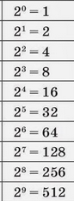
1024 = 2 ¹⁰ - т.е. КИЛО в случая не е точно 1000 както доста хора се бъркат.
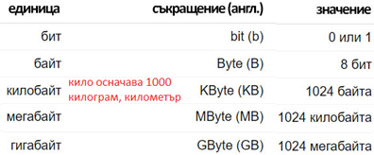
кило-грам = 1000 грама, кило-метър = 1000 метра

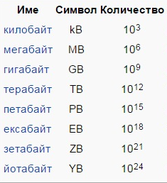

Прости / вградени типове данни

А) Целочислени типове

byte b = 255; // 0 до 255 (1 b байт) вместо от 1 до 256 в обратна посока, за да включим 0 <-
sbyte sb = -128; // -128 до 127 (1 байт) - делим 256 на 2, за да добавим знаци + - s = signed знаков)
short s = -32768; // -32,768 до 32,767 (2 байта)
ushort us = 65535; // 0 до 65,535 (2 байта) – всички unsigned (беззнакови са двойно по-големи)
int i = 2147483647; // -2.1e9 до 2.1e9 (4 байта) – цели числа ( - 0 +)
uint ui = 4294967295; // 0 до 4.3e9 (4 байта)
long l = 9223372036854775807; // -9.2e18 до 9.2e18 (8 байта)
ulong ul = 18446744073709551615; // 0 до 1.8e19 (8 байта)

Б) Дробни числа (с плаваща запетая/точка)

float f = 3.14F; // ~6-9 цифри (4 байта) – винаги буквата f накрая
double d = 3.1415926535; // ~15-17 цифри (8 байта) – най-често използван, но има уязвимост
decimal dec = 123.456M; // 28-29 значими цифри (16 байта) – най-точен и голям, за финанси
Ако по време на работа решим да сменим типа на данните и преминем от по-малък към по-голям, това може да стане автоматично (имплицитно) без проблеми, например
int a = 10;
long b = a;
Ако, обаче, искаме да преминем от по-голям тип към по-малък, това става явно с уточняване (експлицитно) към кой точно тип да смалим, като обикновено има загуба на стойности:
double c = 2.4;
int e = (int)c; // уточняваме какъв да бъде новия тип и ще има срязване на числото до c = 2.
в) Други
char c = 'A'; // Unicode символ (2 байта) -
bool flag = true; // true /false (1 байт) или съответно 1/0
string s = “Hello world!” // текст
var – variable (променлива) – когато не сме сигурни какъв тип да използваме, просто използваме него и той се намира автоматично по ориентир според присвоената стойност, например
var name = "John"; // string
var age = 25; // int

const – ключова дума, чрез която уточняваме, че ще използваме константа. Прието е константите да са с начална главна буква, за да се различават (PascalCase), но не всички букви да са главни. Те не могат да се променят и ако се опитаме да им присвоим нова стойност по-надолу в кода, ще хвърли грешка (червено дъгообразно подчертаване).
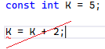
Най-често използваме:
  - int - цяло число: 1, 2, 3, 4, 5, …
  - double - дробно число: 0.5, 2.17, -1.5, …
  - string - текст (низ): "Въведете число", "Hi", "OK", … - с двойни кавички
  - char - символ: 'A', '#', '@ ', ' + ', … - с единични кавички
Всичко, което въвеждаме в конзолата и което се разпечатва от конзолата, е ТЕКСТ (string), затова, когато работим с числа, те трябва да бъдат преобразувани / парснати с parse.
Аритметични операции:
+ - събиране на числа или конкатениране (слепване) на низове/текст/string
- изваждане
* умножение
/ - целочислено деление (остатъкът не се връща) например 9 / 2 = 4 и остатък 1, който се игнорира
% - деление с остатък, например 9 % 2 = 1
!= означава различно
== дали е равно?

Демонстрационни задачи:
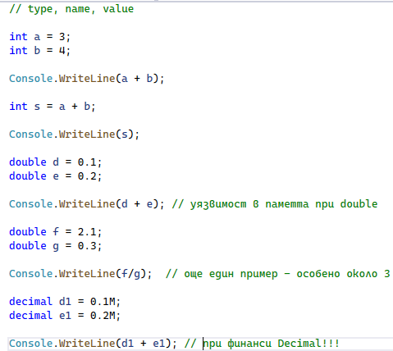
Резултат / изход:
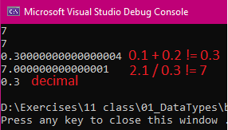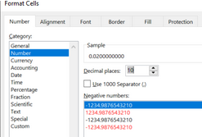
Вижда се, че тип decimal е по-точен от double. Той използва повече памет и изчислява по-бавно, но при финансови операции се използва само и единствено той, точно поради уязвимости в паметта. Той е единственият тип с плаваща запетая, който е заложен в програмата Excel, върху която се крепи огромна част от финансовата система.
cw – snippet за автодописване на Console.WriteLine();
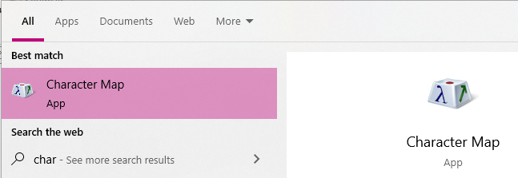

char – съкратено от character – имаме право на 1 символ от огромната таблица на Unicode, която съдържа няколко хиляди символа и много езици.
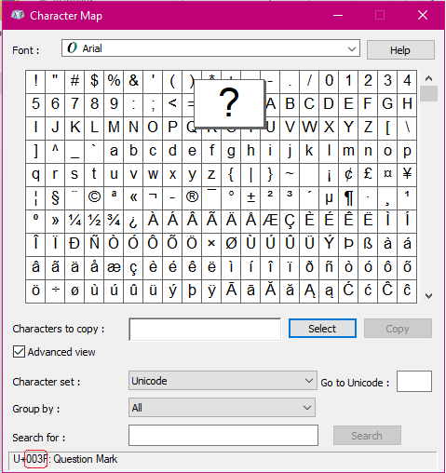
Всеки символ има уникален код, който може да бъде отпечатан и с него, т.е. вместо знака ? може да използваме неговия уникод 003F, като кажем на компилатора да го пропусне и разчете чрез \u
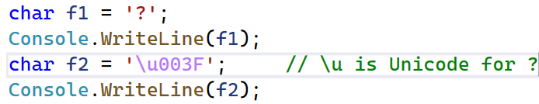
Резултатът е един и същи.
При създаването си, компютрите са работели само с ASCII таблица, която съдържа големи и малки латински букви, числа и някои специални символи – общо 128 знака.
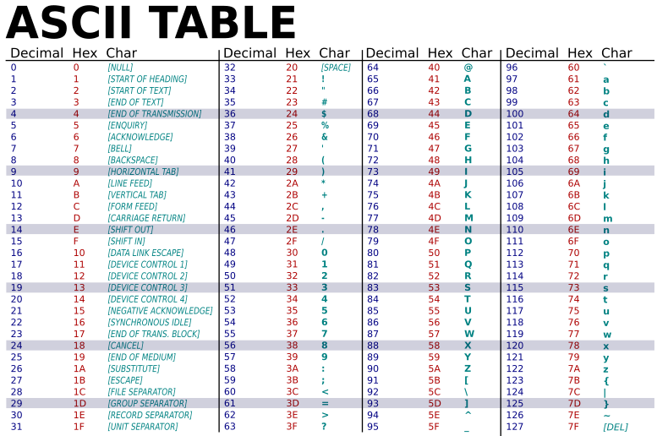
С разпространението на компютрите, тя се оказва крайно недостатъчна за останалите езици – кирилица, японски и т.н. Затова се създава Unicode, която към момента съдържа 154 998 символа.
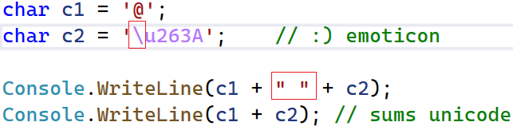
Резултати 